Stockholm 2012-06-11

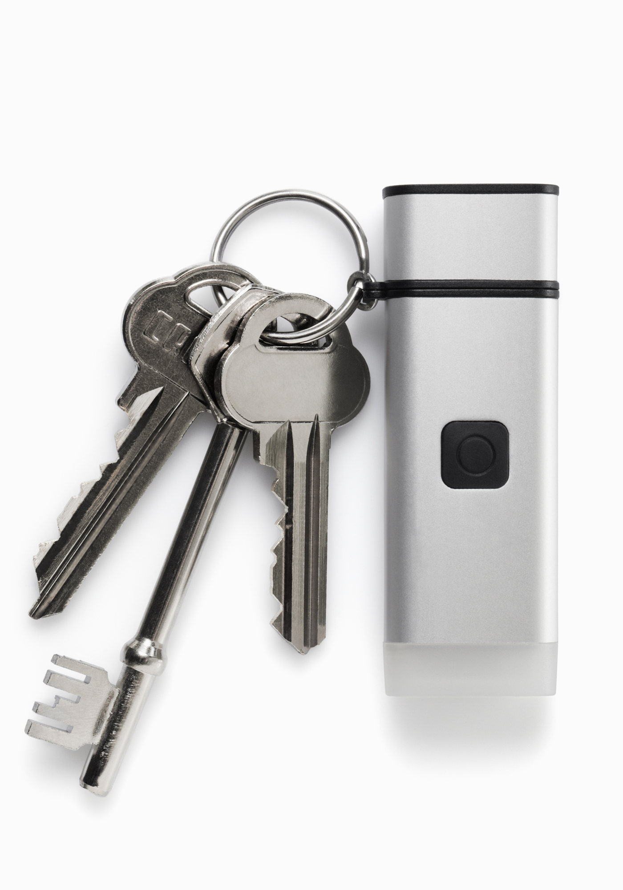

**Alkometer kopplad till Smartphone ökar trafiksäkerheten – svenskt patent ligger bakom**

**Många använder alkometern som ett hjälpmedel för att köra nyktra men kan bli lurade av instrument som ofta inte reagerar förrän vid höga promilletal. Innovatören Miguel Arias står bakom alkometern iBAC som får högsta betyg av Motorförarnas Helnykterhetsförbund (MHF) för dess pålitlighet och driftsäkerhet.**

Ofta med sommaren kommer inte bara semester utan även ett aktivt liv med sena grillkvällar och andra sociala sammankomster - och någon gång måste man ta sig hem från allt det trevliga. En vanlig dag kör det ca 16 000 onyktra på våra vägar och på midsommar ökar antalet markant. Som hjälpmedel för att kontrollera sin nykterhet kan man använda en alkometer, men många av marknadens alkometrar ger felaktiga utslag. Därför har Motorförarnas Helnykterhetsförbunds (MHF) ett ackrediterat testlaboratorium som utför grundliga tester på marknadens alla instrument.

* *Vi jobbar på att få ut våra kvalitetstester till återförsäljare och konsumenter så vi kan plocka bort de instrument på marknaden som inte håller måttet . Många i trafiken har testat sin promille, blivit godkända av sin alkometer och åker iväg i godan tro att allt är i sin ordning* säger Tomas Jonsson, chef på Motorförarnas Helnykterhetsförbunds (MHF) Test Lab.

Den svenska alkometern iBAC är det första svenska instrument som får högsta betyg i Motorförarnas Helnykterhetsförbunds (MHF). Den patenterade minstingen tar därmed upp kampen mot industrins bjässar. iBAC fungerar som en vanlig bränslecellsbaserad alkometer men är liten med en exklusiv design och trådlöst ansluten till din smartphone. Alla resultat och meddelanden visas direkt i telefonen eller kan sparas på en server för professionell användning som bland annat schemaläggning av blås för yrkesförare.

* *Vi såg att det fanns ett behov av innovativa och smarta lösningar inom både trafiksäkerhet, beroendevård och professionella yrkeskårer. Uppkopplingen mot smartphonen gör det möjligt att både schemalägga och följa var och vem som blåser. Samtidigt är den både snygg och smidig för alla att ta med sig på nyckelknippan,* säger innovatören Miguel Arias på svenska Alcosystems.

Instrumentets användningsområden är många och inom beroendevården har Karolinska institutet använt iBAC för att kontrollera deltagare i behandlingsprogram. Med hjälp av kameran i telefonen kan deltagaren på ett enkelt sätt identifieras vid blåsögonblicket. Det är med smarta och tillförlitliga medel som vi kan öka säkerheten på våra vägar och minska antalet dödsfall och svårt skadade av alkoholrelaterade olyckor.

För ytterligare information kontakta:

Miguel Arias

Alcosystems AB

Mobil: 0733 246 121

Email: [miguel.arias@alcosystems.se](mailto:miguel.arias@alcosystems.se)

[www.alcosystems.se](http://www.alcosystems.se/)

**Om Alcosystems**

Alcosystems erbjuder en mobil lösning som gör det möjligt att hålla kontroll över individers alkoholkonsumtion. Detta är möjliggörs med hjälp av iBAC, en unik lösning av hög kvalitet som mäter en persons alkoholhalt. iBAC består av tre huvudkomponenter; en liten alkometer med bränslecellsteknik av hög kvalitet som mäter en persons koncentration av alkohol i blodet med hjälp av utandning, en applikation som körs i en mobil enhet, för analys, beräkning och visualisering av mätvärdet, samt en webb-portal som tar emot mätvärdet. Alkometern är certifierad av MHF.

Alcosystems grundades 2007 och har kontor i Stockholm. Bolaget ägs av grundaren samt av privata investerare.